Eusebio Martin 10 de Abril 2025
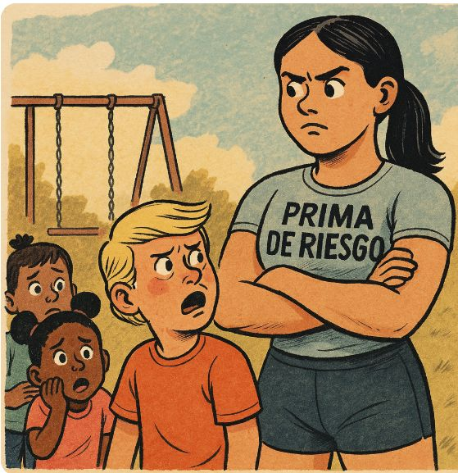

¿En qué se parece la prima de riesgo al primo de Zumosol? En que ambos intimidan inmediatamente a quienes se creen más fuertes de lo que son.
Lo sucedido estos días me ha recordado el famoso anuncio de Zumosol en que un niño que atemorizaba a otro más pequeño era llamado al orden por el primo de este, que se convirtió en el proverbial ‘primo de Zumosol’.
Así, la insistencia de Trump en mantener sus aranceles se desinfló en cuanto los mercados le recordaron que el coste de financiar la deuda pública estadounidense no depende solo de la Reserva Federal. El yield del bono a 10 años subió del 4,0% al 4,5%, un aumento de la prima de riesgo que reflejaba la desconfianza de los inversores ante la política económica de EE.UU. Incluso los compradores de deuda americana, como todos los acreedores, tienen un límite de paciencia.
James Carville, estratega jefe de Bill Clinton en la Casa Blanca, lo resumió con una frase que ya es célebre: “Antes pensaba que, si había reencarnación, quería volver como presidente o como el Papa… pero ahora quiero volver como el mercado de bonos. Puedes intimidar a todo el mundo.”
¿Por qué una subida repentina de 50 puntos básicos en la prima de riesgo de EE.UU. puede hacer cambiar el rumbo a alguien tan seguro de si mismo como Donald Trump?:
- Refleja una pérdida de confianza masiva en el dólar y en la economía americana por parte de inversores de todo el mundo.
- Encarece de inmediato el coste de financiación de todas las empresas estadounidenses, ya que sus emisiones se referencian al rendimiento de los bonos del Tesoro.
- Y lo más grave: con una deuda pública que supera el 100% del PIB, esa subida añade automáticamente un 0,5% del PIB al déficit público, lo que hace inviables las promesas de bajadas de impuestos y, si se une a una recesión, eleva el riesgo de que la deuda federal se vuelva infinanciable.
Una perspectiva que hiela la sangre a cualquiera.
Como en aquellas peleas de patio de colegio, basta con que aparezca el primo de Zumosol para que se disipe la valentía de más de uno. Los países altamente endeudados, las empresas sin margen o los inversores demasiado apalancados toman nota enseguida cuando sus acreedores empiezan a desconfiar.
Y la confianza tarda mucho en conseguirse, pero la desconfianza se manifiesta con rapidez: la prima de riesgo sube, la financiación se encarece y la debilidad queda expuesta a los ojos de todo el mundo.
En un mundo tan interdependiente y complejo, todos, incluyendo el gobernante más poderoso de la tierra, somos menos fuertes de lo que creemos.

